
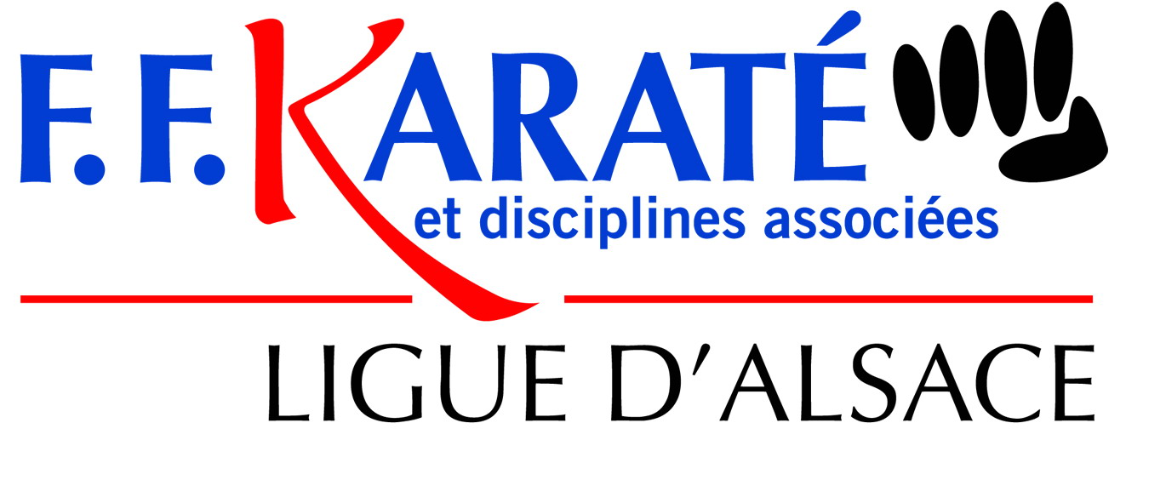

A RETOURNER A M. LAUFFENBURGER 20, RUE DU SUNDGAU 68400 RIEDISHEIM AVANT LE 25/01/2016

KUMITE

SENIORS MASCULINS
N°LICENCE UNIVERSITAIRE | NOM PRENOM | -60 | -67 | -75 | -84 | 84 et +
SENIORS FEMININES
N°LICENCE UNIVERSITAIRE | NOM PRENOM | -50 | -55 | -61 | -68 | 68 et +

KATA

SEXE | CATEGORIE D’AGE  Et N°LICENCE UNIVERSITAIRE | NOM  (en majuscule) | Prénom | Date de naissance  (Obligatoire) | GRADE

